PEMERINTAH KABUPATEN SIGI PEROLEH PREDIKAT
WAJAR DENGAN PENGECUALIAN

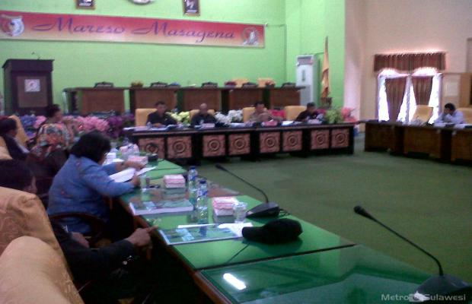
http://www.metrosulawesi.com

Dari hasil pemeriksaan Laporan Keuangan Pemerintah Daerah (LKPD), Pemerintah Kabupaten (Pemkab) Sigi memperoleh predikat Wajar Dengan Pengecualian (WDP). Hal itu diketahui saat penyerahan Laporan Hasil Pemeriksaan (LHP) atas LKPD kabupaten/kota se-Sulawesi Tengah (Sulteng) Tahun Anggaran (TA) 2014, Kamis (28/5/2015). Dengan demikian, maka sekaligus menunjukkan bahwa predikat Pemkab Sigi belum ada peningkatan dibanding TA 2013 lalu yang juga meraih WDP.
Kepala Badan Pemeriksa Keuangan (BPK) Perwakilan Sulteng, Bayu Sabartha, menyatakan permasalahan signifikan dalam LKPD Pemkab Sigi TA 2014 yang berpengaruh pada kewajaran laporan adalah penyajian aset tetap per 31 Desember 2014, pertanggungjawaban perjalanan dinas yang tidak sesuai ketentuan, serta proyek pembangunan fisik yang tidak sesuai kontrak..
Selain itu, salah satu poin yang mempengaruhi LKPD Pemkab Sigi TA 2014 dengan predikat opini WDP adalah bocornya kas keuangan pada Dinas Kehutanan dan Perkebunan Kabupaten Sigi yang mencapai Rp100 juta lebih. Demikian disampaikan Ketua Panitia Kerja (Panja) DPRD Sigi, Yusuf Edyson, Kamis (4/6), saat membahas LHP BPK Perwakilan Provinsi Sulawesi Tengah di ruang sidang DPRD Sigi.
Temuan lain, kata Yusuf, pengelolaan kas pada Unit Pelayanan Teknis Daerah (UPTD) Keterminalan dan Parkir Tepi Jalan Umum pada Dinas Perhubungan Komunikasi dan Informasi juga kurang memadai. "Setelah menemukan keganjilan itu kita akan berkumpul kembali pada Senin, (8/6) mendatang dan akan mengirimkan surat peringatan keras dalam bentuk rekomendasi kepada SKPD agar bisa paham dan mengerti dengan apa yang mereka kerjakan,” kata politisi Partai Nasional Demokrat itu.

Sementara itu Wakil Bupati Sigi, Livingstone Sango, mengatakan tahun ini Sigi masih bertahan WDP. Sehingga pada tahun terakhir menjabat di periode ini, pihaknya akan mengejar kembali predikat Wajar Tanpa Pengecualian (WTP) yang pernah diraih TA 2012 lalu.
“Kami masih bersyukur pada predikat WDP, karena kendala kami adalah aset dimana bawaan hasil pemekaran yang belum diserahkan namun sudah milik Pemkab Sigi dan masih diakui milik Pemkab Donggala,” sambung Livingstone. Untuk Bupati dan Wakil Bupati Sigi periode mendatang, ia harapkan mampu mengembalikan predikat WTP, salah satunya menyelesaikan persoalan aset yang sampai saat ini belum diserahkan Pemkab Donggala.

Sumber Berita:
- Mercusuar, Pemerintah Kabupaten Sigi Peroleh Predikat Wajar Dengan Pengecualian, Kamis, 28 Mei 2015.
- http://www.metrosulawesi.com, Kas Dinas Kehutanan Sigi Bocor Rp100 Juta Lebih, Sabtu, 6 Juni 2015.

Catatan:
- Pemberian Opini oleh BPK didasarkan pada kriteria (i) kesesuaian dengan Standar Akuntansi Pemerintahan, (ii) kecukupan pengungkapan (adequate disclosures), (iii) kepatuhan terhadap peraturan perundang-undangan, dan (iv) efektivitas sistem pengendalian intern.
- Opini yang diberikan oleh BPK atas Pemeriksaan atas LKPD:
- Opini wajar tanpa pengecualian (Unqualified Opinion)
Menyatakan bahwa laporan keuangan entitas yang diperiksa, menyajikan secara wajar dalam semua hal yang material, posisi keuangan , hasil usaha, dan arus kas entitas tertentu sesuai dengan prinsip akuntansi yang berlaku umum di Indonesia;
- Opini wajar dengan pengecualian (Qualified Opinion)
Menyatakan bahwa laporan keuangan entitas yang diperiksa menyajikan secara wajar dalam semua hal yang material, posisi keuangan, hasil usaha dan arus kas entitas tersebut sesuai dengan prinsip akuntansi yang berlaku umum di Indonesia, kecuali untuk dampak hal-hal yang berhubungan dengan yang dikecualikan;

- Opini tidak wajar (Adversed Opinion)
Menyatakan bahwa laporan keuangan entitas yang diperiksa tidak menyajikan secara wajar posisi keuangan, hasil usaha, dan arus kas entitas tertentu sesuai dengan prinsip akuntansi yang berlaku umum di Indonesia;
- Pernyataan menolak memberikan opini (Disclaimer of Opinion)
Menyatakan bahwa Auditor tidak menyatakan pendapat atas laporan apabila lingkup audit yang dilaksanakan tidak cukup untuk membuat suatu opini.

